บันทึกข้อความ
ส่วนราชการ สำนักงานปลัด งานพัฒนาชุมชน องค์การบริหารส่วนตำบลห้วยแคน โทร.๐๔๔ – ๓๐๐-๓๑๗
ที่ นม ๙๗๑๐๑/- วันที่ มิถุนายน 2562
เรื่อง รายงานผลการดำเนินโครงการฝึกอบรมอาชีพด้านหัตถกรรมแก่ประชาชน อบต.ห้วยแคน อำเภอ ห้วยแถลง จังหวัดนครราชสีมา ประจำปีงบประมาณ 2562

เรียน นายกองค์การบริหารส่วนตำบลห้วยแคน

ข้อเท็จจริง
องค์การบริหารส่วนตำบลห้วยแคน ร่วมกับ แรงงานจังหวัดนครราชสีมา ได้จัดโครงการฝึกอบรมอาชีพแก่ประชาชนด้านหัตถกรรม ซึ่งโครงการดังกล่าวจัดขึ้นเพื่อให้การพัฒนาท้องถิ่นในเขตเทศบาลมีประสิทธิภาพและเป็นไปตามหลักการบริหารจัดการบ้านเมืองที่ดี สามารถแก้ไขปัญหาความต้องการของประชาชนได้อย่างถูกต้องเป็นธรรม ยกระดับการพัฒนาคุณภาพชีวิตให้ดียิ่งขึ้น และเพื่อเป็นอาชีพเสริมเพิ่มรายได้แก่ตนเองและครอบครัว โดยวิทยากรจากสถาบันพัฒนาฝีมือแรงงาน

ข้อเสนอเพื่อพิจารณา
เพื่อเป็นการสนับสนุนการพัฒนาคุณภาพชีวิตของประชาชน ในเขตองค์การบริหารส่วนตำบลห้วยแคน เป็นไปตามระเบียบกฎหมาย สำนักงานปลัดองค์การบริหารส่วนตำบลห้วยแคน จึงได้จัดทำโครงการฝึกอบรมอาชีพแก่ประชาชนด้านหัตถกรรม เป็นอาชีพเสริมเพิ่มรายได้แก่ตนเองและครอบครัว และสร้างกำลังใจในการดำเนินชีวิตและยกระดับคุณภาพชีวิต ต่อไป
สำนักงานปลัดฯ จึงขอรายงานผลการดำเนินโครงการฝึกอบรมอาชีพแก่ประชาชนด้านหัตถกรรม รายละเอียดการดำเนินงานตามภาพประกอบที่แนบมาพร้อมนี้ (ภาคผนวก ก)

จึงเรียนมาเพื่อโปรดทราบ

(นางสาววรรณพา บาลิสี)
นักพัฒนาชุมชนปฎิบัติการ
ลงชื่อ.................................................. ลงชื่อ.....................................................
(นางชวนพิศ ประทักษ์ขีนัง) (นางนิติยา ศรไชย)
หัวหน้าสำนักงานปลัด รองปลัดองค์การบริหารส่วนตำบลห้วยแคน

-2-

ลงชื่อ..........................................................
(นายสมชาย บุญภูมิ)
ปลัดองค์การบริหารส่วนตำบลห้วยแคน

ลงชื่อ.......................................................
(นายทิวากร รังปัญญา)
นายกองค์การบริหารส่วนตำบลห้วยแคน

โครงการฝึกอบรมอาชีพแกประชาชนด้านคหกรรม
ประจำปีงบประมาณ 2562 (หลักสูตรการสานตะกร้า)
******************************
1. ชื่อโครงการ
โครงการฝึกอบรมอาชีพสำหรับประชาชน ประจำปีงบประมาณ 2562 (หลักสูตรการสานตะกร้า)

2. หลักการและเหตุผล
ด้วยปัจจุบันได้เกิดภาวะวิกฤตเศรษฐกิจ สถานประกอบการบางแห่งต้องเลิกกิจการ บางแห่งต้องลดจำนวนคนงานและเลิกจ้างงาน มีแรงงานถูกเลิกจ้างบางส่วนกลับคืนสู่ภูมิลำเนา และประสบกับความยากลำบากในการดำรงชีวิตของตนเองและครอบครัว กลุ่มแม่บ้าน สตรี ผู้ว่างงาน ผู้สูงอายุ ผู้พิการ ผู้ด้อยโอกาส เยาวชน และประชาชนทั่วไป ซึ่งเป็นส่วนหนึ่งที่จะช่วยเหลือครอบครัวได้ โดยการใช้เวลาว่างให้เป็นประโยชน์อันเป็นการป้องกันการยุ่งเกี่ยวกับอบายมุข สิ่งเสพติด อีกทั้งยังสามารถใช้ความรู้ไปประกอบอาชีพเลี้ยงชีพได้

3. วัตถุประสงค์
1. เพื่อให้กลุ่มแม่บ้าน สตรี ผู้ว่างงาน ผู้สูงอายุ ผู้พิการ ผู้ด้อยโอกาส เยาวชน และประชาชนทั่วไป ได้มีความรู้เกี่ยวกับการประกอบอาชีพอิสระ
2. เพื่อให้กลุ่มแม่บ้าน สตรี ผู้ว่างงาน ผู้สูงอายุ ผู้พิการ ผู้ด้อยโอกาส และเยาวชน และประชาชนทั่วไป สามารถนำความรู้ไปประกอบอาชีพ สร้างรายได้ให้แก่ตนเองและครอบครัวได้
3. เพื่อให้กลุ่มแม่บ้าน สตรี ผู้ว่างงาน ผู้สูงอายุ ผู้พิการ ผู้ด้อยโอกาส และเยาชน และประชาชนทั่วไป ใช้เวลาว่างให้เกิดประโยชน์ สร้างคุณค่าให้กับตนเอง สังคมและประเทศชาติ
4. เพื่อเป็นการสร้างโอกาสการมีงานทำ การประกอบอาชีพอิสระให้กับประชาชนให้มีความรู้และทักษะฝีมือในวิชาชีพ
5. เพื่อส่งเสริมทักษะชีวิต

4. เป้าหมาย
ฝึกอาชีพการสานตะกร้าเชือกมัดฟาง ให้กับกลุ่มแม่บ้าน สตรี ผู้ว่างงาน ผู้สูงอายุ ผู้พิการ ผู้ด้อยโอกาส เยาวชน และประชาชนทั่วไปในตำบลบางยอ จำนวน 50 คน

5. วิธีการดำเนินงาน
- เขียนโครงการและขออนุมัติโครงการ
- ประชุมปรึกษาหารือกับผู้เกี่ยวข้องในการออกแบบกิจกรรม
- ประสานงานหน่วยงานเครือข่ายเพื่อจัดทีมวิทยากรในการให้ความรู้แก่ผู้เข้ารับการฝึกอบรม
- จัดเตรียมวัสดุ อุปกรณ์ในการฝึกอบรม
- ดำเนินงานตามโครงการฯ
- สรุปผลโครงการโดยรูปภาพประกอบ

6. ระยะเวลาดำเนินการ
วันที่ เดือนมกราคม – เดือนกันยายน 2562

-2-

7. สถานที่ดำเนินการ
ห้องประชุมองค์การบริหารส่วนตำบลห้วยแคน อำเภอห้วยแถลง จังหวัดนครราชสีมา

8. งบประมาณ
ตามข้อบัญญัติงบประมาณรายจ่าย ประจำปีงบประมาณ พ.ศ. ๒๕๕9 จำนวน 20,๐๐๐ บาท หน้า 32/36 ตามแผนงานสร้างความเข้มแข็งของชุมชน

9. หน่วยงานที่รับผิดชอบ
สำนักงานปลัด องค์การบริหารส่วนตำบลห้วยแคน

10. ผลที่คาดว่าจะได้รับ
1. กลุ่มแม่บ้าน สตรี ผู้ว่างงาน ผู้สูงอายุ ผู้พิการ ผู้ด้อยโอกาส เยาวชน และประชาชนทั่วไป
ได้เรียนรู้เกี่ยวกับการประกอบอาชีพอิสระ
2. กลุ่มแม่บ้าน สตรี ผู้ว่างงาน ผู้สูงอายุ ผู้พิการ ผู้ด้อยโอกาส เยาวชน และประชาชนทั่วไป สามารถนำความรู้จากการอบรมไปประกอบอาชีพสร้างรายได้ให้ตนเองและครอบครัวได้
3. กลุ่มแม่บ้าน สตรี ผู้ว่างงาน ผู้สูงอายุ ผู้พิการ ผู้ด้อยโอกาส เยาวชน และประชาชนทั่วไป ได้ใช้เวลาว่างให้เกิดประโยชน์และสร้างคุณค่าให้ตนเอง สังคมและประเทศชาติ
4. ลดปัญหาสังคมและอาชญากรรมในพื้นที่จากปัญหาที่อาจเกิดขึ้นจากการว่างงาน

11. ผู้เสนอโครงการ
ลงชื่อ................................................
(นางสาววรรณพา บาลิสี)
ตำแหน่ง นักพัฒนาชุมชนปฎิบัติการ

12. ผู้เห็นชอบโครงการ
ลงชื่อ................................................ ผู้เสนอโครงการ
(นางชวนพิศ ประทักษ์ขีนัง)
หัวหน้าสำนักงานปลัด
ลงชื่อ................................................ ผู้ตรวจสอบโครงการ
(นางนิติยา ศรไชย)
รองปลัด อบต.

-3-

ลงชื่อ....................................................
(นายสมชาย บุญภูมิ)
ตำแหน่ง ปลัด อบต.
13. ผู้อนุมัติโครงการ
.........................................................................................................................

ลงชื่อ.................................................
(นายทิวากร รังปัญญา)
ตำแหน่ง นายกองค์การบริหารส่วนตำบลห้วยแคน

ภาคผนวก ก

ภาพถ่ายการกิจกรรมการอบรมอาชีพแก่ประชาชน (ด้านงานหัตถกรรม)
อบตงห้วยแคน ร่วมกับ กศน.ตำบลห้วยแคน ต.ห้วยแคน อ.ห้วยแถลง จ.นครราชสีมา

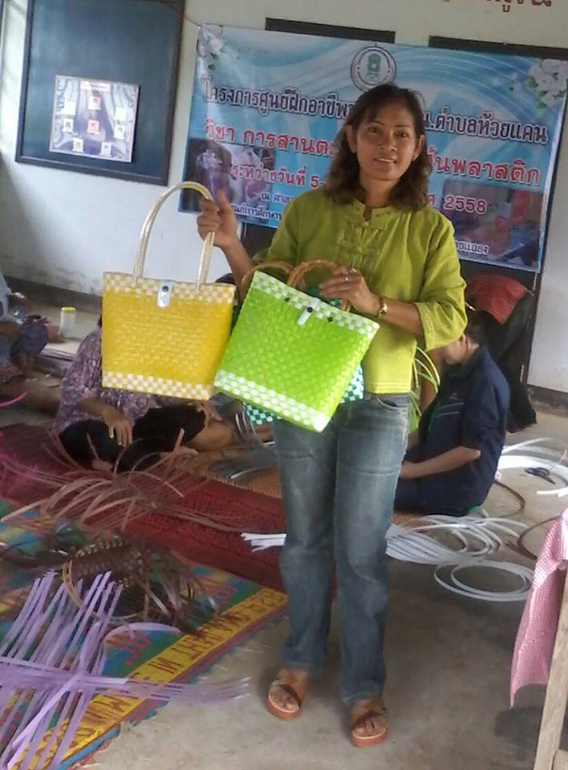

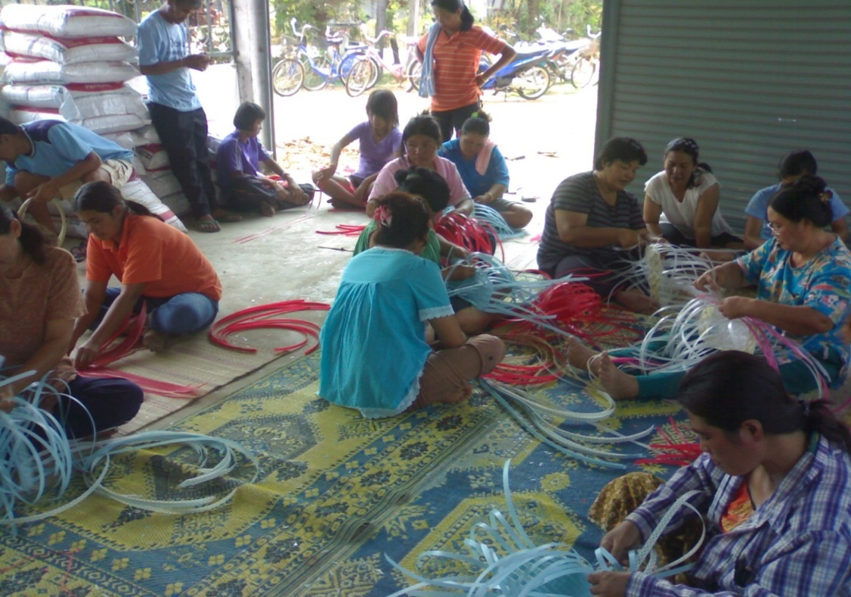

ภาพถ่ายการกิจกรรมการอบรมอาชีพแก่ประชาชน (ด้านงานหัตถกรรม)
อบตงห้วยแคน ร่วมกับ กศน.ตำบลห้วยแคน ต.ห้วยแคน อ.ห้วยแถลง จ.นครราชสีมา

